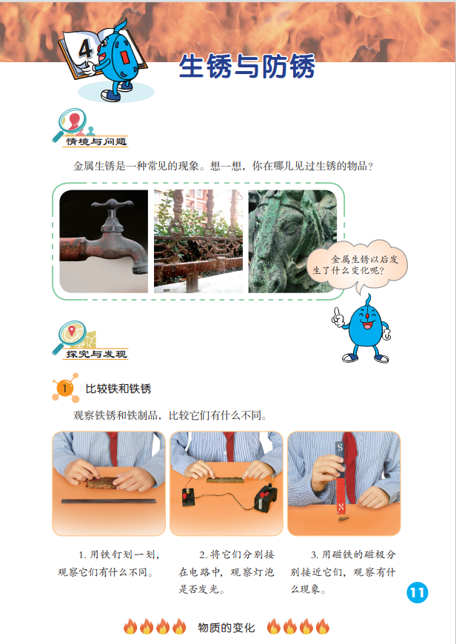

图形用户界面

